Муниципальное бюджетное дошкольное образовательное учреждение
д/с №87 «Улыбка»

Спортивный праздник

"23 февраля"
(подготовительная группа
«Умники и умницы»)

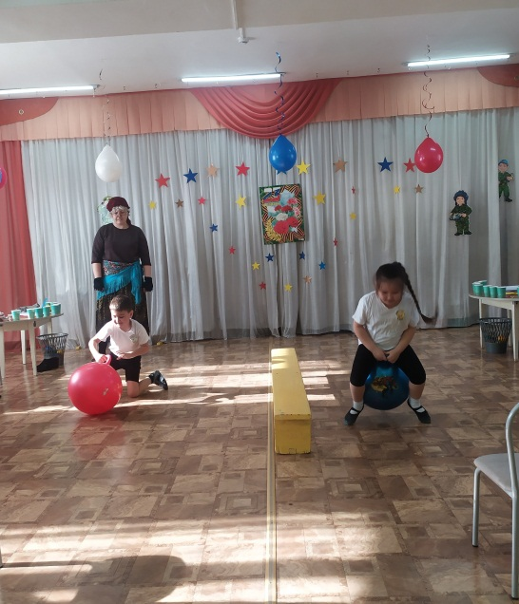

Воспитатели: Исаева Т. С.
Чекунова Н. А.

Улан-Удэ
2022год.
Цель: Способствовать общему укреплению здоровья детей.
Задачи:
- Развивать интеллектуальные способности, память.
- Развивать умение владеть своим телом, быть ловким, гибким, смелым и выносливым.
- Учить умению перевоплощаться, расслабляться, снимать усталость и стать увереннее в себе и своих силах.
- Доставить детям радость.
Ход развлечения
(Звучит веселая музыка, болельщики рассаживаются, музыка затихает).
Вед: Здравствуйте девчонки и мальчишки! Хотите отправиться в страну сказок? Ну что ж путешествие начинается!Скажите, вы сказки любите? Сказки просят: - А сейчас вы, друзья, узнайте нас! Слушайте внимательно!
1. А дорога – далека, а корзина – нелегка, сесть бы на пенёк, съесть бы пирожок (сказка «Маша и медведь»). 2. Ах ты Петя – простота, сплоховал немножко: не послушался Кота, выглянул в окошко… (сказка «Кот, лиса и петух»).
3. Красна девица грустна: ей не нравится весна, ей на солнце тяжко! Слёзы льёт бедняжка (сказка «Снегурочка»).
4. Нет ни речки, ни пруда – где воды напиться? Очень вкусная вода – в ямке от копытца!...(сказка «Сестрица Алёнушка и братец Иванушка»).
5. Не лежалось на окошке – покатился по дорожке (сказка «Колобок»).
6. Отворили дверь козлята и …пропали все куда-то! (сказка «Волк и семеро козлят»).
7. По тропе шагая бодро, сами воду тащат вёдра! (сказка «По щучьему велению»).Молодцы! Все сказки угадали! К нам в гостиспешит один сказочный герой, которыйлюбит приключения один из самых известных в мире. «…Костяная нога, ноги из угла в угол, губы на грядке, нос к потолку прирос. Сама чёрная, а во рту один клык торчит…». Угадайте кто это? (Б. Яга). (Гул мотоцикла: появляется Б. Яга на самокате).
Баба-Яга: Здравствуйте, детишки, а вот и я, самая красивая, золотая и распрекрасная.Я тут мимо пролетала и вас в окошко увидала. Смотрю я – полон зал детей, так много собралось друзей. Приветик вам, друзья мои юные, веселые, смелые и умные. Собрались вы здесь показать свои старанья. Так вот, спорт для вас устраивает сказочные состязания! На свете много сказок грустных и смешных, но прожить на свете нам нельзя без них. Смелость, ловкость, смекалку, быстроту, силу проявляют герои разных сказок, пусть сегодня физкультура со сказкою подружатся, всем вам желаю от души спортивного содружества! Что ж, честной народ давай знакомиться! Пусть на долгие годы всем этот день запомниться! Скоро праздник к нам придёт, кто этот праздник назовёт? (23 февраля) Стихи (читают девочки)Вед: Сегодня в честь этого замечательного праздника, наши дружные, весёлые, находчивые ребята примут участие в сказочных соревнованиях. Разрешите представить вам команды: 1-я Команда: «Богатыри».Наш девиз: «Никогда не падать вниз!» 2-я Команда: «Смельчаки».Наш девиз: «Больше дела, меньше слов!» Предлагаю считать наши весёлые сказочные соревнования открытыми!Звучит песня «сказочная».
Вед: Оценивать ваши успехи будет жюри: (представление членов жюри). Каждая команда имеет свою «накопительную корзину», в которую на протяжении всех состязаний, за быстро и правильно выполненное задание, будут складываться флажки (баллы). И таким образом, участникам и болельщикам будут наглядно видны результаты состязаний. Предлагаю считать наши весёлые сказочные соревнования открытыми. Отправляемся в сказку!
Баба-Яга: Ой, сколько сказочных команд и сказочных героев прибыли к нам в гости. Что ж, начнем наш праздник!А слышали ли вы сказку про молодильные яблочки? Вот они!Хочу посмотреть какие вы ловкие и быстрые!
Задания:
1.Эстафета:«Молодильные яблочки»(Держа блюдце с яблоком двумя руками, не прижимая к себе, добежать до стойки. Оббежать ее и бегом обратно. Передать блюдце следующему участнику и т.д.)
Баба-Яга: А скажите-ка, к какой сказке относятся слова: «Не садись на пенек, не ешь пирожок»?
2.Эстафета:«Передай короб»(Бег с коробом за спиной, до обруча, стоящего вертикально. Пролезть в обруч. Бег до бревна, перепрыгнуть через него, оббежать поворотную стойку. Обратно повторяем. Передать короб следующему участнику.)
Баба-Яга: Отгадайте загадку: «Маленько, кругленько,
А за хвост не поднять».
(Клубок).
3.Эстафета: «Волшебный клубок»(Провести клубок вокруг елочек, поставленных в ряд, подталкивая его надувным шариком туда и обратно.)
Вед: Разминка. Катится, катится колобок по дорожке (шагать на месте),
Затем покатился все быстрее и быстрее (бегврассыпную).
И тут на встречу попался ему: заяц, волк, медведь, лиса (имитация движений зверей).
Шустрый и быстрый убежал от всех зверей, и никто его не съел (бег на месте).
И он благополучно добрался до дома (ходьба к своим местам).
Вед: Так, размялись, а теперь можно и стихи прочитать! Стихи.
Баба-Яга: А у меня – то вот, что есть. Летела над поляной, свысока увидела такой вот разноцветный цветок. Как он называется? Не знаете? Правильно, цветик-семицветик. Ух, какие умненькие, много сказок знаете (Жюри оценивает результаты.)
4.Подвижная игра: «Цветик-семицветик». (Каждая команда образует свой круг вокруг серединки цветка, который лежит на полу. Серединки расположены в разных местах зала. Одновременно играют три команды. Пока звучит музыка, дети со своими лепестками бегают врассыпную. С окончанием музыки выкладываем цветок.)
Баба-Яга: Следующая загадка: «Гребешок аленький,
Кафтанчик рябенький,
Двойная бородка, важная походка.
Раньше всех встает, голосисто поет».
Кто же он?
(петушок)А кто хотел угостить горошком? (Лиса)
5.Эстафета:«Угости петушка горошком».(Первый участник команды деревянной ложкой из ведерказахватывает шарик и бегом проносит его до петушка. Забрасывает ему в клюв и бежит обратно. Передает ложку следующему участнику.)
Баба-Яга: А сейчас приглашаю самых быстрых. Им предстоит состязаться в умении прыгать в сапогах-скороходах. Скажите, из какой сказки? «Кот в сапогах». 6.Эстафета: «Чудо-сапоги-калоши»(Бег в калошах до стульчика и обратно.)
Баба-Яга: Ребята, в какой сказке старик неводом поймал золотую рыбку? («Сказка о рыбаке и рыбке»). Только вы сейчас будете ловить золотую рыбку не неводом, а удочкой.
7.Эстафета «Ловись, ловись золотая рыбка»(Первый участник бежит с удочкой до обруча, в котором лежат рыбки. Подцепляет рыбку с помощью магнита и возвращается. Бросает рыбку в ведерко и удочку передает следующему участнику.)
Баба-Яга: Вот колобок лежит и дожидается, когда мы с ним поиграем.
8.Эстафета «Прыг да скок, прыг да скок появился колобок»(Прыжки на мяче-хопе между елочками: туда и обратно.)
9. Эстафета. «Пронеси, не урони!» (Бумажные стаканчики пронести двумя коктейльными палочками ). Баба-Яга: Ой, ну какие же вы все ловкие, быстрые! Просто все молодцы и красны девицы.
Игра: «Сидит ворон на дубу…». Пока жюри вместе со своими помощниками подсчитывают мячи в «накопительных» корзинах, подводят итоги, объявляют результаты и награждают команды грамотами и призами.
Построение команд, как в начале праздника. Жюри подводит итоги, поздравление.Девочки дарят подарки мальчикам!
Баба-Яга: Что ж настал момент прощания, говорю всем до свидания! До сказочных, новых встреч. Вед: На этом наш праздник заканчивается, всем большое спасибо!
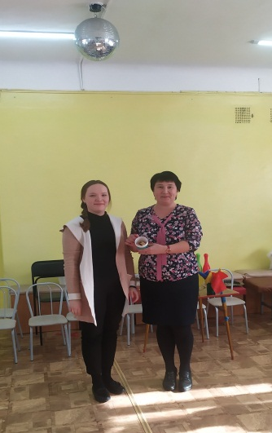
Наше компетентное жюри.

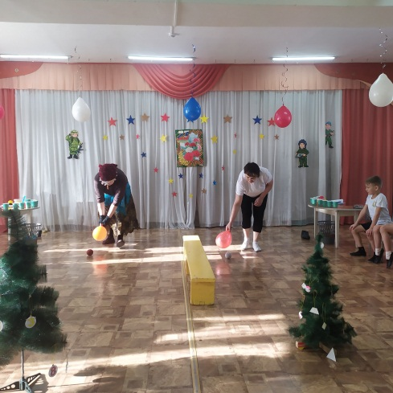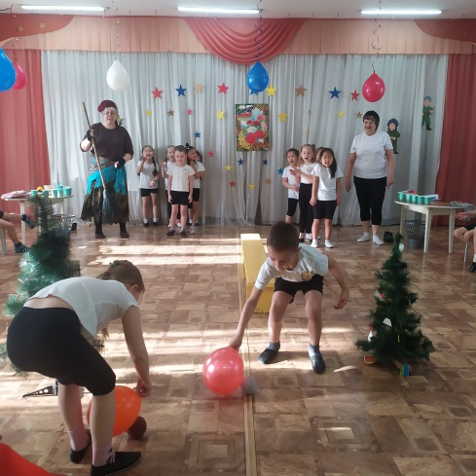

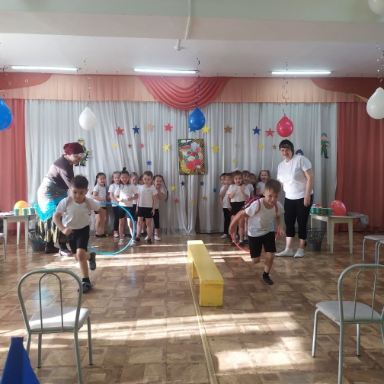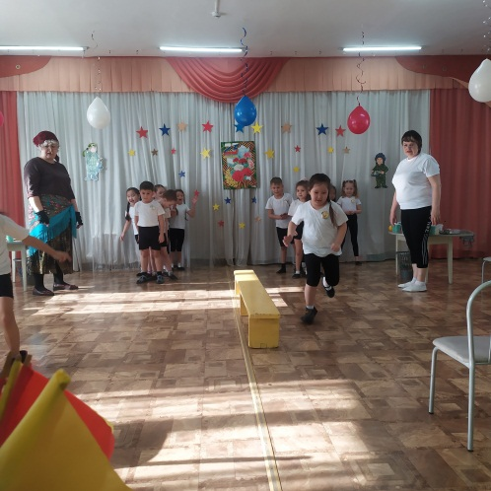

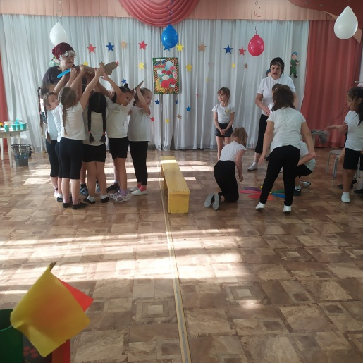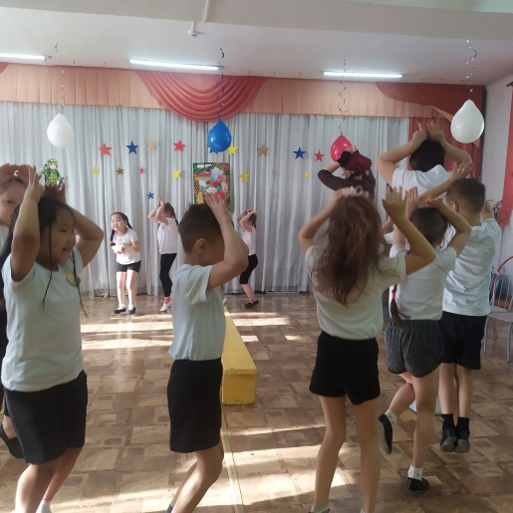
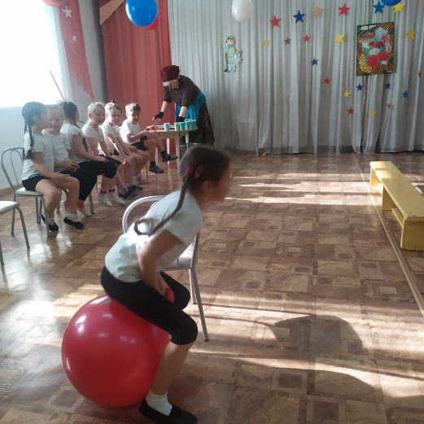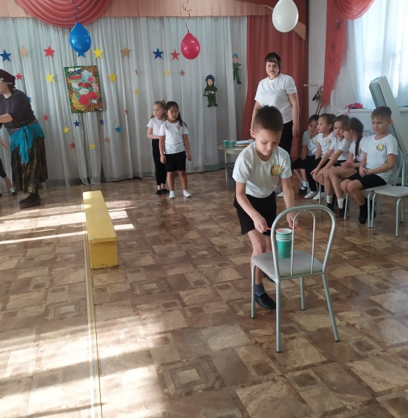
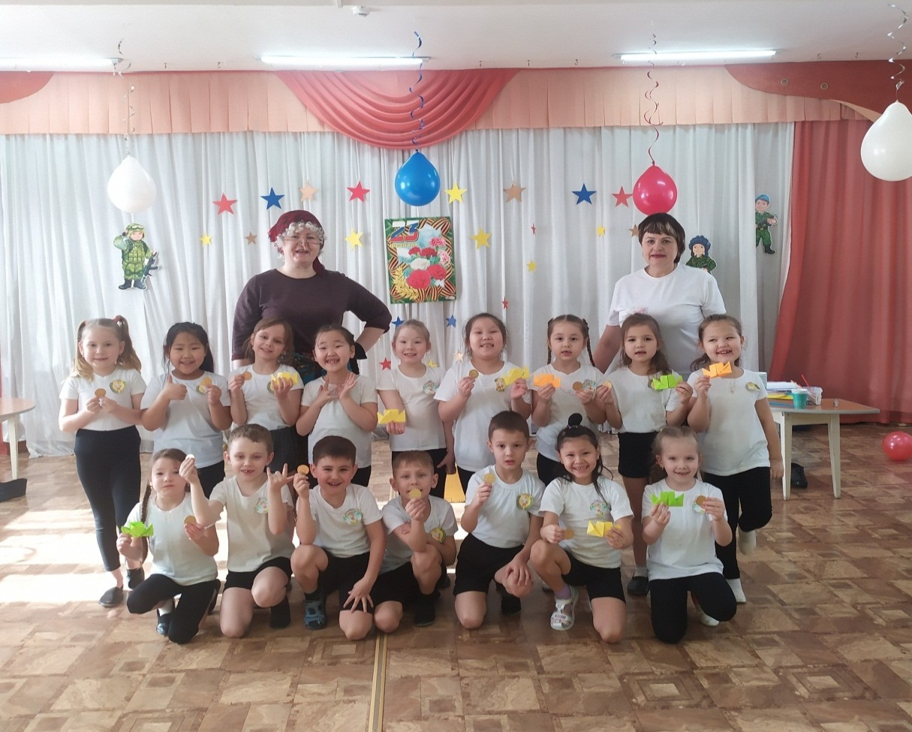
С днём Защитника Отечества!

